PRESSEINFORMATION

Ulm/Essen, 19. Januar 2016

SHK, Messe Essen, 9. bis 12. März 2016, Halle 1.0, Stand 1B19

Wieland auf der SHK: Energieeffiziente Flächentemperierung und UBA-konforme Trinkwasserversorgung mit Kupferrohren und -Werkstoffen

Sanitärwerkstoffe und Rohrleitungssysteme für erstklassige Trinkwasserhygiene – Flächentemperierung: cuprotherm-Familie kontinuierlich erweitert

Mit der UBA-Positivliste in der Version aus dem Jahr 2015 als Bewertungsgrundlage erhalten die Rahmenbedingungen für den Einsatz von metallenen Werkstoffen in der Trinkwasserinstallation rechtsverbindlichen Charakter. Vor diesem Hintergrund präsentiert die Wieland-Werke AG auf der SHK Essen ihr Portfolio an UBA-konformen Werkstoffen sowie Markenkupferrohren für Trinkwasseranwendungen. Auch im Bereich der Heiztechnik gelten mit dem EU-Energielabel und der neuen EnEV 2016 neue Regelungen. In diesem Segment zeigt Wieland auf der Frühjahrmesse die technischen Möglichkeiten für energieeffizente Installationen auf Basis von Kupferrohren – vom Kessel bis zur Wärmeverteilung.

Wieland zeigt auf der SHK, wie eine hygienisch erstklassige Trinkwasserversorgung mit SANCO-Kupferrohren sowie den Wieland-Sanitärlegierungen vom Wasserzähler bis zum Zapfhahn umgesetzt werden kann. Durch die seit letztem Jahr serienmäßig erhältlichen SANCO-Rohre mit verschlossenen Enden und die hygienischen Werkstoffstoffvorteile von Kupfer werden höchste Anforderungen an die Trinkwasserhygiene erfüllt. Bei den Sanitärlegierungen fokussiert sich Wieland auf den bleifreien Premium-Sanitärwerkstoff CUPHIN sowie den neuentwickelten Werkstoff AQCUARIN, der als Nachfolgelegierung für CW602N geeignet ist.

Für die energieeffiziente Flächentemperierung mit dem cuprotherm-System auf Kupferrohr-Basis stellt Wieland die erweiterte Produktfamilie vor. Das aktuelle Sortiment beinhaltet Systemkomponenten für die Anwendungsbereiche Trinkwasserinstallation, Heizkörperanbindung und Flächenheizung. Auf der SHK Essen präsentiert werden auch die Unterputz-Wandheizregister cuprotherm.plan. Neu verfügbar sind auch Ergänzungen für die 33-mm-Dünnestrichvariante ekoBoden. Im Bereich des modernen CTX-Installationssystems auf Basis flexibler Kupferrohre für Trinkwasseranwendungen sind nun auch CTX-Kugelhähne mit direktem Pressübergang erhältlich.

Für Kälte/Klimatechnik-Anwendungen wird das K65-Hochdruck-Rohrsystem präsentiert. Basierend auf der hochfesten Kupferlegierung K65 eignet sich dieses System aus K65-Rohren und K65-Lötfittings für Anwendungen mit Betriebsdrücken bis 120 bar und ist daher beispielweise prädestiniert für den Einsatz als Hochdruck-Leitungssystem für CO₂ als umweltfreundlichem Kältemittel.

Bildmaterial:

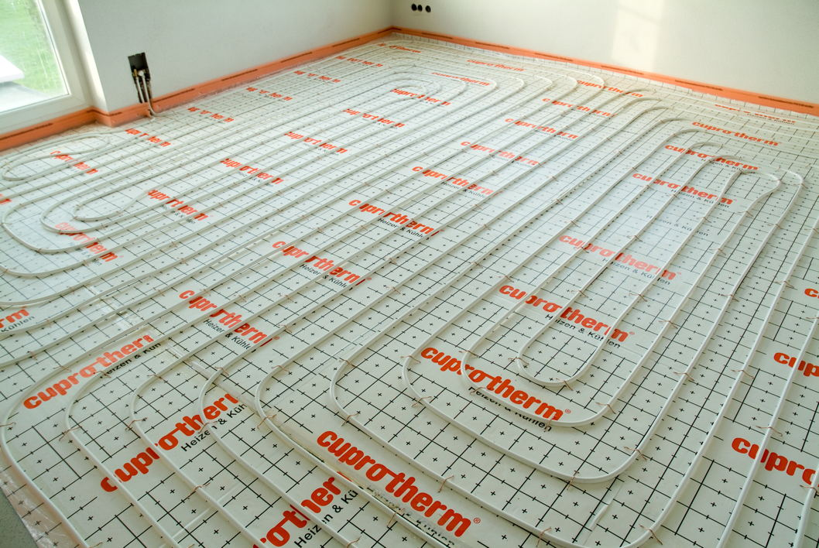
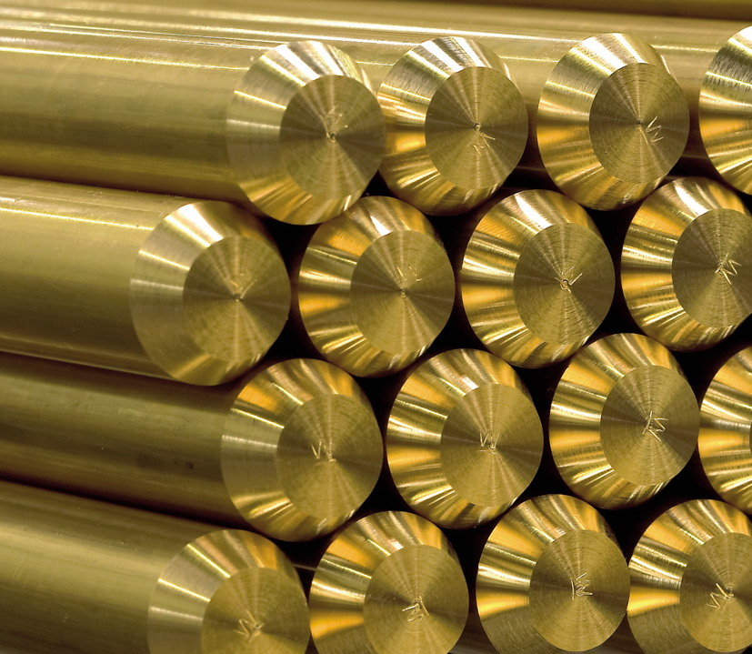

AQCUARIN rundet das Portfolio
der Trinkwasserwerkstoffe ab – Stangenmaterial für die Herstellung
von Sanitärarmaturen
Die Produktfamilie rund um die cuprotherm-Flächenheizung wurde um weitere Komponenten erweitert

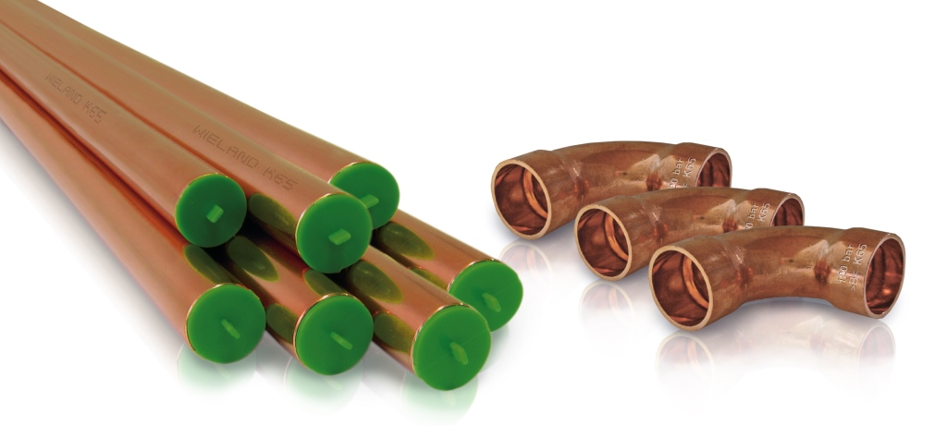

K65-System: Rohre und Fittings aus Kupferwerkstoffen für Hochdruck-CO₂-Leitungssysteme bis 120 bar – TÜV-zertifiziert

Weitere Informationen: Pressearbeit:

Wieland-Werke AG  Karsten Mahr, Unternehmenskommunikation  Graf-Arco-Straße 36 - 89079 Ulm  Telefon: +49 731-944-2451  Telefax: +49 731-944-4598  karsten.mahr@wieland.de  www.wieland.de | Press’n’Relations GmbH Niederlassung Berlin  Bruno Lukas  Boyenstraße 41 - 10115 Berlin-Mitte  Telefon: +49 30 577 00-325  Telefax: +49 30 577 00-324  blu@press-n-relations.de  www.press-n-relations.de

Firmenporträt Wieland-Gruppe
Die Wieland-Gruppe mit Sitz in Ulm ist einer der weltweit führenden Hersteller von Halbfabrikaten aus Kupfer und Kupferlegierungen. Das Produktportfolio umfasst Bänder, Bleche, Rohre, Stangen, Drähte und Profile. Darüber hinaus fertigt Wieland Rippenrohre und Wärmeübertrager, Gleitlager und Systembauteile sowie Komponenten.
Mit einem Sortiment von über 100 Werkstoffen aus Kupfer und Kupferlegierungen bietet die Wieland-Gruppe optimale Produktlösungen für zahlreiche Branchen: Elektronik und Elektrotechnik, Automobilindustrie, Maschinenbau, Kälte-, Klima- und Heizungstechnik sowie Bauwesen und Installation. Bei Bedarf wird das Angebot durch Werkstoffe wie Aluminium, Stahl oder Titan ergänzt.
Auf Basis jahrzehntelanger Erfahrung und kontinuierlicher Neu- und Weiterentwicklung von Werkstoffen, Produkten und Verfahren entstehen zukunftsorientierte Innovationen für industrielle Abnehmer auf der ganzen Welt.
Für eine sichere Versorgung ihrer Kunden im In- und Ausland verfügt die Wieland-Gruppe über produzierende Gesellschaften, Schneidcenter und Handelsunternehmen in vielen europäischen Ländern sowie in den USA, in Asien und Südafrika.
Weltweit beschäftigt die Wieland-Gruppe rund 6.800 Mitarbeiter, davon 4.400 in Deutschland. Die inländischen Werke (Wieland-Werke AG) befinden sich in Ulm, Velbert-Langenberg, Villingen-Schwenningen und Vöhringen/Iller.

